PERSBERICHT – 30 augustus 2018

**Jenevermuseum enige Nederlandse locatie voor geven van distillateursopleiding**

**Deelnemers leren alles over het verwerken van grondstoffen, gisting en bottelen**

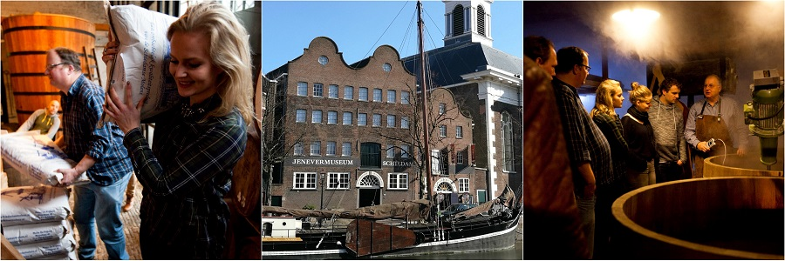

**Als enige locatie in Nederland zet het Nationaal Jenevermuseum in Schiedam vanaf zaterdag 6 oktober de deuren open voor de opleiding tot distillateur. Na het grote succes van vorig jaar, waarbij alle plaatsen waren vergeven, wordt ook dit jaar de uitgebreide cursus in het museum gegeven. De ‘studenten’ krijgen tijdens deze complete, professionele basisopleiding tot distillateur theorie- en praktijkles over alles wat met distilleren te maken heeft: van grondstof tot eindproduct. De deeltijdopleiding duurt negen maanden en wordt ook dit keer weer georganiseerd door het Belgische opleidingsinstituut SYNTRA.**

**Het professionele werk**

*“We willen ook mensen in Nederland de mogelijkheid geven om professioneel met distilleren aan de slag te gaan. Waar ze voorheen naar Hasselt in België moesten, kunnen ze nu naar Schiedam komen,”* vertelt Marjolein Beumer, directeur van het Jenevermuseum. Zij stelt Schiedams trots aan de Lange Haven ter beschikking met de achterliggende gedachte dat het museum een jeneverexpertisecentrum is*. “Het is ons doel om zo veel mogelijk mensen kennis van jenever bij te brengen. Zo’n opleiding past er perfect bij. En we willen mensen de kans geven om een klein distilleerbedrijf op te zetten.”*

De bezoekers van het Jenevermuseum zullen – op een paar praktijkdagen na waarbij de stookruimte gebruikt wordt – geen hinder ondervinden van de lessen.

**Succesvolle start-ups**

Na de opleiding van vorig jaar zijn er een aantal succesvolle distillateurs voor zichzelf begonnen. Zo zette Benno Klopman Stokerij Klopman op en stookt Duivelskral Gin, ontwikkelt Paul den Dulk een Nederlandse whisky en is Merel Ligtelijn begonnen met Tulpenlikeur en eigenaar geworden van het (bijna opgerichte) Likeur Museum.

**Over het Jenevermuseum**

Het Nationaal Jenevermuseum Schiedam is gevestigd in een voormalige moutwijnbranderij en distilleerderij in Schiedam. Vanwege de rijke jeneverhistorie is deze stad geheel terecht benoemd als jeneverhoofdstad van de wereld en wordt tegenwoordig ook steeds vaker ‘GinCity’ genoemd. Dat heeft te maken met de initiatieven die vanuit de traditionele branche worden genomen om nieuwe, smaakvolle gins (en jenevers) te ontwikkelen. In het museum zijn regelmatig jeneverstokers actief die museumbezoekers alle ins en outs bijbrengen van het jeneverstoken.

Nationaal Jenevermuseum | Lange Haven 74-76 | 3111 CH Schiedam | [www.jenevermuseum.nl](http://www.jenevermuseum.nl)

Inschrijven voor de opleiding kan nog via: [www.syntra-limburg.be/opleidingen/distillateur-nederland](http://www.syntra-limburg.be/opleidingen/distillateur-nederland)

**---**

**NOOT VOOR DE REDACTIE – NIET VOOR PUBLICATIE**

Voor meer informatie, interviewaanvragen en hoge resolutie beeld neemt u contact op met

Amy Schellius van Today’s Specials: [amy@todays-specials.nl](mailto:amy@todays-specials.nl) of 010 - 75 28 978.